# 2.1. Обучающая часть

# Дано:

Исходная таблица истинности:

|  |  |  |  |
| --- | --- | --- | --- |
| a | b | c | f |
| 0 | 0 | 0 | 1 |
| 0 | 0 | 1 | 1 |
| 0 | 1 | 0 | 1 |
| 0 | 1 | 1 | 0 |
| 1 | 0 | 0 | 0 |
| 1 | 0 | 1 | 1 |
| 1 | 1 | 0 | 0 |
| 1 | 1 | 1 | 0 |

Тип нормальной формы оптимизированной функции: МДНФ

Базис реализации: базис Шеффера (И-НЕ)

# Решение:

СДНФ: $f\left(a,b,c\right)=\left(\overline{a}*\overline{b}*\overline{c}\right)+\left(\overline{a}*\overline{b}*c\right)+\left(\overline{a}*b*\overline{c}\right)+(a*\overline{b}*c)$

Карта Карно:

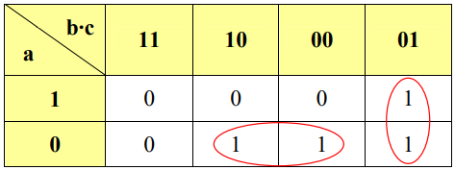

МДНФ: $f\left(a,b,c\right)=\left(\overline{a}*\overline{c}\right)+\left(\overline{b}*c\right)$

В базисе Шеффера: $f\left(a,b,c\right)=\overline{\overline{\left(\overline{a}*\overline{c}\right)}*\overline{\left(\overline{b}*c\right)}}$

Схема логической функции:

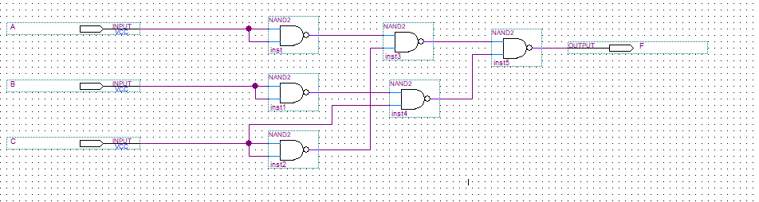

Simulation Report:

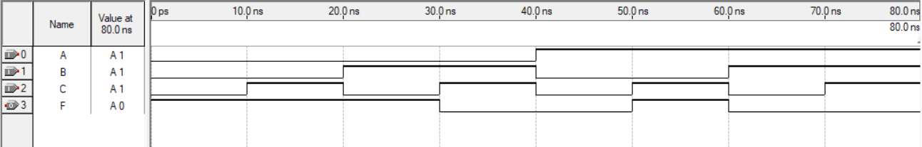

Результаты симуляции

|  |  |  |  |  |
| --- | --- | --- | --- | --- |
| t, ns | Аргументы функции | | | Значение функции |
| a | b | c | f |
| 5 | 0 | 0 | 0 | 1 |
| 15 | 0 | 0 | 1 | 1 |
| 25 | 0 | 1 | 0 | 1 |
| 35 | 0 | 1 | 1 | 0 |
| 45 | 1 | 0 | 0 | 0 |
| 55 | 1 | 0 | 1 | 1 |
| 65 | 1 | 1 | 0 | 0 |
| 75 | 1 | 1 | 1 | 0 |